**МБДОУ « ЦРР – ДС № 49»**

**Сценарий дня памяти и скорби 22 июня**

**«В сердцах. Навеки»**

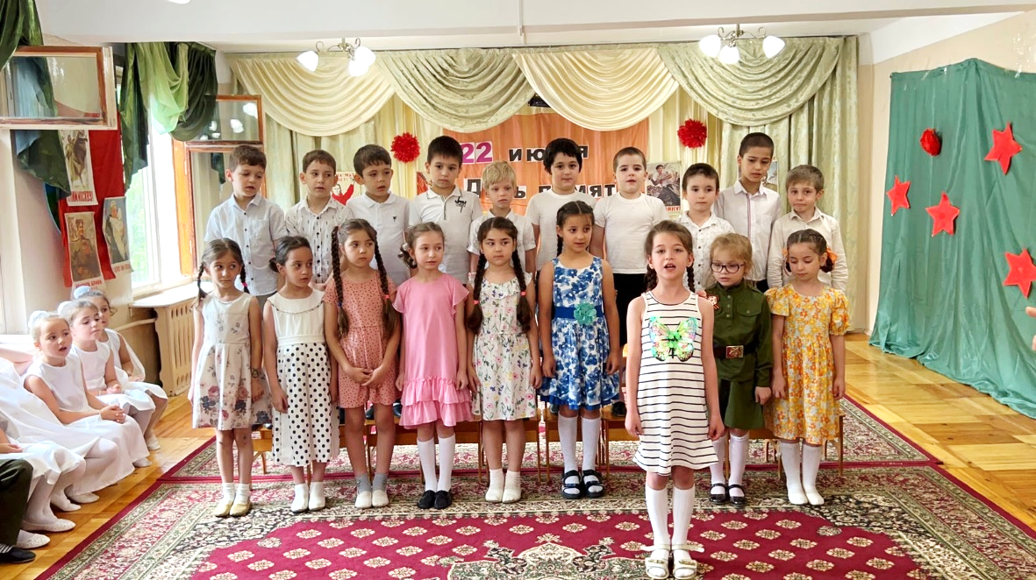

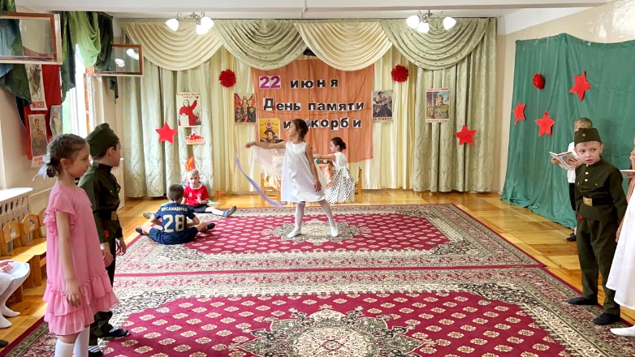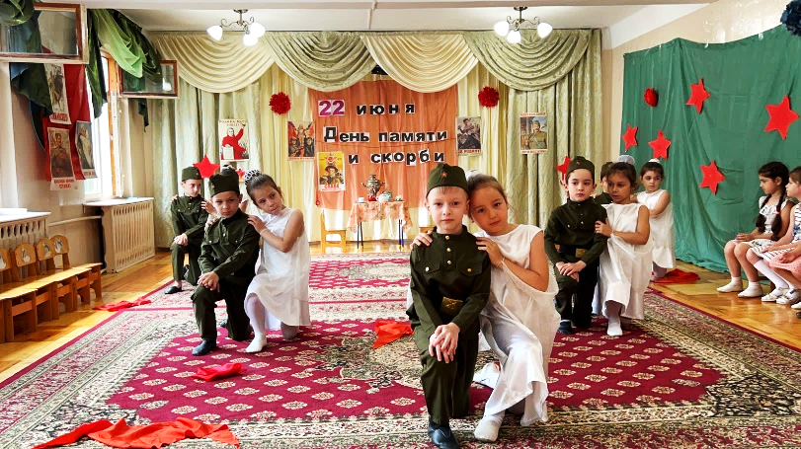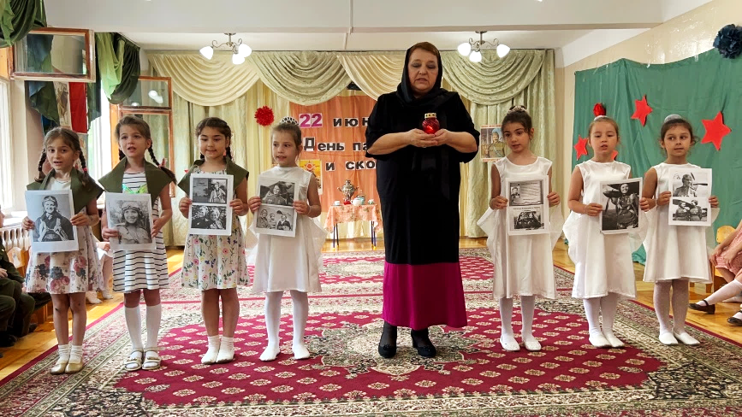

**Муз.руководитель:**

**Джарджуманова К.А.**

**Ведущие: Багамаева А.М.**

**Ибрагимова Б.Х.**

**Махачкала**

**Июнь**

**2022**

**Действующие лица**:  
Ведущий, дети  
  
Звучит музыка. На сцене появляются Ведущие.  
  
**Ведущая:**  
22 июня, ровно в 4 часа,  
Киев бомбили,  
Нам объявили,  
Что началась Война.  
  
Этот день, стал напоминанием для мира, о тех ужасающих событиях, которые начались в то, роковое утро. Никогда не стоит забывать о героизме, подвиге тех, великих людей, которые сражались не за медали, а за свою страну.   
**Ведущий:**  
Война беспощадна, война кровожадна,  
Война разбивает сердца,  
Война оставляет шрамы и горе,  
Война никому не нужна...  
**Солист: « Вставай страна огромная» песня**Сегодня, стоит почтить память тех, кто пал за нашу Великую страну, и отдать честь тем, кто еще живы. 22 июня 1941 года, была самая короткая ночь в истории нашей страны, ночь пропитанная мужеством и болью.  
  
***(На заднем плане звучит первый куплет песни «Темная ночь»)***  
**Ведущая:**  
Великая Отечественная война унесла миллионы жизней. Десятки тысяч семей лишились близких и любимых людей. Тысячи навсегда остались инвалидами. В общей сложности, включая солдат, за все время этих трагических событий, погибло порядком 27 миллионов наших соотечественников. Дети, старики, женщины, солдаты, отдали свои жизни, за то, чтобы мы с вами могли жить под этим чистым небом.  
  
**Ведущий:**  
— Только в концентрационных лагерях было замучено около 18 миллионов человек;  
— Ежемесячно от голода и холода в тылу, умирало око около 52000 человек;  
— 1710 городов были разрушенными.  
  
*(Можно привести другие факты, связанные с ВВО)*  
  
**Ведущая:**  
Помните, не забывайте никогда,  
Дни минувшие, и подвиги бывалых,  
Столько жизней унесла война,  
На земле и в душах, боль и раны.  
  
Сложно представить, через какой ужас довелось пройти солдатам, молодым мальчишкам, только закончивших школу. Эти люди стали примером, гордостью народа. Их подвиги вдохновляли поэтов, писателей, художников. Говорят, в бою солдатам помогала песня, поднимая их дух.  
  
*(Ведущие уходят, на сцене появляется исполнительница и поет фронтовую песню «Синий платочек»)*  
**Танец « Синий платочек»**  
**Ведущая:**  
Самое страшное, что в событиях минувших дней, принимали участие дети. Беззащитные, совсем крошечные человечки, успевшие попрощаться с детством, взявшиеся за оружие, дабы защитить то, самое сокровенное, что у них было.  
  
**Ведущий:**  
Сегодня, дети в безопасности, но и они решили отдать должное тем, кто защитил нашу страну.

СТИХИ (кто знает о войне, о родине)  
*(На сцену выходят дети разных возрастов и читают*[*стихи*](http://pozdravok.ru/pozdravleniya/prazdniki/den-pamyati-i-skorbi/2.htm)*. Будет интересней и лучше, если они будут одеты в солдатскую форму, старого образца)*  
  
**Ведущая:**  
Говорят погибшие герои,  
Строчками, частицами души,  
Письма, прилетевшие из фронта,  
Письма, что всегда живы.  
  
*(Ведущая зачитывает одно из писем, вошедших в книгу «Говорят погибшие герои». При желании можно выбрать письмо героя своего города, в завершении сказать несколько слов о мужестве, героизме, духовной силе, человека написавшего это письмо)*  
  
**Ведущий:**  
Каждая весточка с фронта, каждая записка, каждое письмо было лучиком надежды или же вестником беды. А сколько писем, так и не дошли до адресатов, или пришли с многолетним опозданием.

**Ведущая:**  
Мы должны почтить всех этих мужественных людей, которые так и не вернулись домой, минутой молчания.

Неугасима память поколений  
И память тех, кого так свято чтим,  
Давайте, люди, встанем на мгновенье  
И в скорби постоим и помолчим.  
  
***!!!(Объявляется минута молчания)***

-Думаю, что у каждого из вас зародится чувство ответственности и гордости за свою Родину, и каждый из вас будет с большим уважение относиться к тем, кто внес свой вклад в нашу Великую победу.  
  
Много лет прошло со дня окончания Великой отечественной войны. Уходят от нас в мир иной люди, видевшие страшное лицо войны. А вы можете узнать о тех событиях только из рассказов ветеранов, из книг, художественных фильмов. Мы не должны забывать этот страшный урок истории. Как только люди забудут ужасы войны, война снова начнется на нашей земле.

Мир в каждом доме, в каждой стране!  
Мир – это жизнь на планете!  
Мир – это солнце на нашей Земле!  
Мир - нужен взрослым и детям!  
И пусть все люди мира видят:  
Мы помним и любим погибших!

**Танец « Журавли»**  
 **Ведущая:**  
Мало кому известно, но около 80-ти тысяч офицеров во время войны были женщинами. Вообще, в разное время этих страшных событий, на линии фронта сражалось от 600 тысяч до 1 миллиона представительниц слабого пола, если уместно так их называть.  
  
**Ведущий:**  
Русских снайперш боялись все немецкие солдаты, так как они стреляли без промаха. Сестры красного креста, на себе вытаскивали раненных, закрывая от пуль своим телом. А сколько, вражеских самолетов, смогли сбить наши летчицы, сколько смогли вынести и пережить, одному только Богу известно.  
  
***(Исполняется песня «Баллада о военных летчицах — В небе ночные ведьмы»)*  
Ведущая:**  
Так мало их осталось среди нас,

Но, все же живы, ими мы гордимся,  
Вам мир обязан, вся страна,  
На вас похожими мы быть стремимся.  
  
Друзья. К сожалению, с каждым годом Ветеранов все меньше, но эти герои, как их подвиги вечны!   
  
**Ведущий:**  
Не многим известно, что во время Великой Отечественной войны, бок о бок с людьми, сражались и собаки. Около 60 тысяч собак, были задействованы в военных действиях. Они доставляли боевые донесения. Примерно 700 тысяч тяжелораненых, им удалось вытащить с поля боя. С помощью собак-саперов, удалось разминировать 303 города и обезвредить около 4-х миллионов единиц вражеских мин.  
  
**Ведущая:**  
Собаки защищали от холодов и охраняли территорию. В некоторых городах были возведены памятники в честь этих четвероногих героев.  
**Ведущий:**  
Даже с такой помощью, к сожалению, не многим удалось вернуться с войны

**Стихи  
Ведущая:**  
Как уже говорилось сегодня, песня спасала неоднократно. Одной из популярных песен тех лет, была всем известная «Катюша», и без нее наше мероприятие не обошлось бы.  
 ***(На сцену выходит музыкальный ансамбль, группа, или может просто исполнитель, и поется песня «Катюша»)***  
 **Ведущая:**  
В сердцах навеки, навсегда,  
Мы за Победу благодарны,  
В то утро началась война,  
За мир солдаты наши пали.  
Так не забудем же друзья,  
Тот день, тот час, тот вечный миг,  
За что сражались все тогда,  
За жизнь, за мир благодарим!  
  
***(На заднем фоне начинает играть «Прощание Славянки»)*  
Ведущий:**  
Спасибо, вам, что провели это время с нами.  
**Ведущая:**  
Никто не забыт! В сердце навеки!